溝通的藝術──〈鄒忌諷齊王納諫〉學習單
國立南科國際實驗高級中學 邱湘茵

一、引起動機
（一）說話的藝術
語言溝通，其實常常需要不斷轉譯，才能彼此對頻。 請欣賞影片https://www.facebook.com/reel/3107529796088295之後，回答問題：
1.影片中，女友詢問哪種髮型比較好看的時候，男友最後的回答是：
□綁起來比較好看 □放下來比較有氣質
■放下來像張員瑛，綁起來像IU □放下來比較好看，綁起來比較有氣質

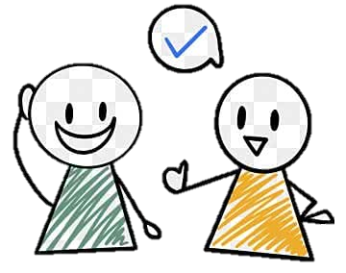
2.影片中男女朋友的情境，男友不說真話的原因是：
□博取女友的注意力
□擔心回應太過俗濫
□訓練自己舌燦蓮花的能力
■想維持關係避免女友生氣

3.影片中提及，女友詢問對方問題，想聆聽的不是實話，而是【 確認你有多愛他 】

4.影片最後，男友說「我只覺得很漂亮」其實是表達：
□我喜歡你很胖的樣子 □我喜歡你很瘦的樣子
■無論胖瘦，我最愛的是你 □無論真假，我最愛的是你

（二）文字的藝術
根據文體的寫作與目的不同，會使用不同的詞彙來代表寫作的用意。請分析下列文字所代表的的正確涵義。
勸說相關字 | 連連看 | 涵義
諷  （有兩個涵義） |  | 譏刺
諫 |  | 用言語勸說，使人聽從或採納自己的意見
勸 |  | 用言語或行動，勸告別人改正錯誤
刺 |  | 使用尖銳的話語，指出別人的過失
說（ㄕㄨㄟˋ） |  | 善言開導他人
說（ㄕㄨㄟˋ） |  | 委婉勸諫

二、認識戰國策
※閱讀以下資料，完成戰國策介紹說明。
《戰國策》非一時一地一人之作，別名如《國策》、《國事》、《事語》、《長書》、《脩書》、《短長》。西漢劉向根據書中的內容及編輯體例，以為《戰國策》一書乃「戰國時游士輔所用之國，為之策謀，宜為《戰國策》。」（《戰國策．敘錄》）因此定名為《戰國策》。
從春秋以後到楚漢興起這二百多年間，是個大動盪、大變革的時期，同時也是個由分裂走向統一的時期。戰國時期仁義道德已蕩然無存，各國的統治者為了讓自己在鬥爭中立於不敗之地，需要策士來運籌帷幄，養士之風盛起。養士可以大量集中人才，既能迅速抬高自己的政治聲譽，又能壯大自己的政治力量，以稱霸諸侯，所以上層權貴們爭相禮賢下士，網羅人才，形成了一個「士無常君，國無定臣」的時代。宋代李格非：「《戰國策》所載，大抵皆縱橫捭闔，譎誑相輕傾奪之說也。」就此意義而言，《戰國策》確實主要表現了縱橫家的思想。
從史學價值而言，《戰國策》記載了各國的政治、軍事、外交、經濟、地理、風俗人情以及各國的重大歷史事件，司馬遷《史記》即大量使用《戰國策》的史料。不過，《戰國策》史事並非全然真實可靠。魯迅曾言：「戰國時談士蜂起，不是以危言聳聽，就是以美辭動聽，於是誇大、裝腔、撒謊，層出不窮。」《戰國策》的文學價值，除了體現辯麗橫肆、鋪張揚厲的語言藝術，也表現在人物形象的刻畫和場面的描寫中。如〈馮諼客孟嘗君〉、〈荊軻刺秦王〉就是成功的例子。
《戰國策》記載大量的智謀，不只與國家興亡相關，也可以看見策士揣摩對方心理，變幻莫測的談話藝術。策士不僅知識豐富，對生活觀察細微，體會深刻，而且思維敏捷，富於想像，有靈活的應變能力。《戰國策》裡記錄的則是：「此書戰國之謀士，度時君之所能行，不得不然，則可謂或於流俗，而不篤於自信者也。」這些「謀士」，也就是縱橫遊士，他們揣測國君的心理與態度，提出迎合國君想法的主張，換來國君對他們的信任，採納他們的意見，別看這些遊士表面上好像口若懸河，實際上他們缺乏像孔孟那樣的內在自信精神，不斷觀察別人臉色，見人說人話，見鬼說鬼話。
曾鞏又說：「戰國之遊士……不知道之可信，而樂於說之易合，其設心注意，偷為一切之計而已。故論詐之便，而諱其敗；言戰之善，而避其患。其相率而為之者，莫不有利焉，而不勝其害也。有得焉，而不勝其失也。
這些戰國遊士，心中沒有絕對的價值信念，其所選擇的主張，不是依照是非標準，而是著眼於容易說服國君。因此他們表達的方式，很自然傾向於片面，凸顯計謀有利的一面，刻意掩蔽可能帶來的後遺症。結果，按照戰國遊士的意見去做，往往計謀的後遺症代價，還高過表面上帶來的好處。
（文字參考改寫自溫洪隆注，陳滿銘校閱《新譯戰國策》，楊照《超越國界與階級的計謀全書：戰國策》）
《戰國策》介紹說明
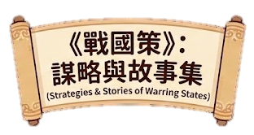
作者：【 非一人一時一地之作 】
別名：【《國策》 】、【《國事》】、【《事語》】、【《長書》】、【《脩書》】、【《短長》 】

時代背景：（多選） ■政治動盪 ■社會變革 □版圖統一
□封建穩固 ■上接春秋，下至楚漢興起
思想傾向： □儒家 □墨家 □法家 □兵家 ■縱橫家 □陰陽家
想一想：
宋代李格非認為《戰國策》主要表現其思想的理由最可能為：
□詳細記載儒家仁義道德思想，得以在各國推行的成果
□記載大量關於各國農耕、水利與經濟發展的專業策論
■內容大多是關於外交上的爾虞我詐、權謀奪取的說辭
□ 內容側重於描述戰國時代百姓困苦、追求和平的願望

史學價值：記載各國（多選）
■政治 □詩文 ■重大史事 ■軍事 ■外交 □繪畫 □書法
■經濟 ■地理 ■風俗人情 □生物起源
是【 司馬遷《史記》 】的重要史料來源。
同時須注意的是史事並非全然真實可靠。【 魯迅 】指出戰國談士為求危言聳聽或美辭動聽，存在誇大、裝腔或撒謊的現象。
文學價值：
《戰國策》體現了辯麗橫肆、鋪張揚厲的【 語言藝術 】，並擅長【 人物形象 】的刻畫與戰爭場面的描寫。
策士人物評價：記載大量智謀，展現策士揣摩心理、變幻莫測的談話藝術，以及思維敏捷的應變能力。只求容易說服國君，圖謀眼前【 利益 】。
想一想：
曾鞏批評遊士的計謀往往「有利焉，而不勝其害也」，關於此句話詮釋正確的是：
□遊士的計畫謀策多出自個人私欲，對國家未來沒有益處
□人才謀畫雖然有利於國家，但無法改變天災造成的損害
□為了長遠利益，計謀即使有些損失也是必須承擔的風險
■計謀可以帶來表面好處，但無法抵銷補償其帶來的損失

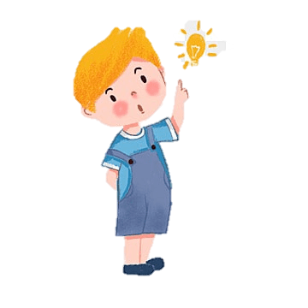

三、文章內容閱讀
（一）文章段落分析
第一段：鄒忌之美
第一段原文
鄒忌脩八尺有餘，而形貌昳麗。朝服衣冠，窺鏡，謂其妻曰：「我孰與城北徐公美？」其妻曰：「君美甚，徐公何能及君也！」城北徐公，齊國之美麗者也。忌不自信，而復問其妾曰：「吾孰與徐公美？」妾曰：「徐公何能及君也！」旦日，客從外來，與坐談，問之客曰：「吾與徐公孰美？」客曰：「徐公不若君之美也。」
注：昳麗：神采煥發，容貌美麗。窺鏡：照鏡子。窺：本義偷看，引申為照、看，
翻譯：
鄒忌身高八尺多，體型容貌俊朗美麗。有一天早上，他穿好衣服整頓衣冠，照着鏡子，問妻子說：「我與城北的徐公相比，誰比較英俊？」 妻子回答：「您俊美極了，徐公怎能比得上您呢！」這位城北徐公，是齊國出了名的美男子。 鄒忌不信自己能超過徐公，又去問他的妾：「我和徐公比，誰更俊美？」 妾也說：「徐公哪能比得上您呢！」第二天，一位客人從外面來拜訪鄒忌，鄒忌和他閒聊，也問他：「你覺得我和徐公誰比較英俊？」 客人說：「徐公的容貌比不上您。」
1.關於鄒忌的外貌，形容最適當的成語應為：
□獐頭鼠目（形容人相貌醜陋且神情狡詐） □國色天香（形容容貌美麗、姿態曼妙的女子。）
■玉樹臨風（形容男子年少才貌出眾。 ） □黃發鮐背（形容長壽的老人）
2.文中妻妾皆言「徐公何能及君也」，此句意思應為：
□徐公地位無人能敵 ■徐公哪裡比得上您 □徐公沒有治國才能 □徐公比您更美
3.閱讀第一段，完成下列表格：
時間 | 第一天 |  | 第二天
詢問人物 | 【 妻 】 | 【 妾 】 | 【 客 】
回應語句 | 【 君美甚，徐公何能及君也！ 】 | 【 徐公何能及君也！ 】 | 【 徐公不若君之美也。 】
回應語氣 | 由衷愛慕 | 反詰誇大 | 【 奉承討好 】
論美結果 | ■鄒忌 □徐公  比較俊美 | ■鄒忌 □徐公  比較俊美 | ■鄒忌 □徐公  比較俊美

第二段：鄒忌的省思
第二段原文
明日，徐公來，孰視之，自以為不如；窺鏡而自視，又弗如遠甚。暮寢而思之，曰：「吾妻之美我者，私我也；妾之美我者，畏我也；客之美我者，欲有求於我也。」
注：孰視：仔細看 私：偏愛、偏袒
翻譯：
又過了一天，徐公本人到來。鄒忌仔細打量他，自認為不如徐公俊美，再照照鏡子，更確信自己遠遠比不上徐公。 到了晚上，鄒忌躺在床上思索，說：「我的妻子說我俊美，是因為偏愛我；妾說我俊美，是因為害怕我；客人說我俊美，是因為有求於我。」
1.請根據表格，分析鄒忌確認自己美醜的方法。
 | 關鍵字句 | 驗證方法 | 結果
步驟一 | 孰視之 | □定義「美」  ■仔細觀察  □直覺判斷 | □勝過徐公  ■不如徐公
步驟二 | 窺鏡而自視 | ■人我對照比較  □歷史資料比對  □眾人言論比對 | □勝過徐公  ■不如徐公

2. 鄒忌得到結果之後，進而「暮寢而思之」，此句話在敘事上的作用應為：
■表現鄒忌從感官覺察提升到理性思辨的轉折歷程
□展現鄒忌心思之細膩，處處充滿對人性的不信任
□成為日後齊威王征戰四方能提供重要謀略的伏筆（此處雖為伏筆，應為鄒忌勸諫伏筆較為適當）
□凸顯鄒忌得知因容貌不如徐公而輾轉難眠的形象
3.請根據文章內容完成表格，分析鄒忌歸納妻、妾、客認為自己較為貌美的原因。
人物 | 關鍵字句 | 原因 | 決定依據
妻 | 吾妻之美我者，私我也 | □擔心失去寵愛 □求利寵愛  ■偏心的喜愛 □對鄒忌偏心 | □客觀  ■主觀
妾 | 妾之美我者，畏我也 | ■害怕失去寵愛 □聽從主流意見  □獨特審美價值 □貪圖鄒忌金錢 | □客觀  ■主觀
客 | 客之美我者，欲有求於我 | □旁人言論影響 □個人真心欣賞  □畏懼鄒忌權勢 ■對鄒忌有所求 | □客觀  ■主觀
4.藉由此次的生活經驗，鄒忌所領悟的道理是：
□忠言逆耳，需要練習用心聆聽不同的聲音
□真實自我除了鏡子，更需要他人評論映照
□絕對的權威才能帶來最真實、中肯的建議
■讚美言詞往往與個人立場、利害關係相關

第三段：鄒忌諷喻齊王
第三段原文
於是入朝見威王，曰：「臣誠知不如徐公美。臣之妻私臣，臣之妾畏臣，臣之客欲有求於臣，皆以美於徐公。今齊地方千里，百二十城，宮婦左右，莫不私王；朝廷之臣，莫不畏王；四境之內，莫不有求於王。由此觀之，王之蔽甚矣。」
翻譯：
於是他入朝拜見齊威王，說：「我確實知道自己不如徐公俊美。我的妻子偏愛我、妾害怕我、客人有事要拜託我，他們都說我比徐公俊美。 如今齊國方圓千里，有一百二十座城池，宮中的嬪妃、王的親信，沒有不偏愛大王的；朝廷的大臣，沒有不畏懼大王的；全國的百姓，沒有不想求大王辦事的。從這些情況來看，大王被蒙蔽得非常嚴重了。」
1. 下列「以」中的字，意義與「皆以美於徐公」的「以」字相同的是：
□斧斤「以」時入山林（依照）
□為政「以」德，譬如北辰（用、藉）
■孰視之，自「以」為不如（認為）
□「以」其無禮於晉，且貳於楚也（因為）
2.鄒忌將自己身邊的人與齊威王身邊的人做類比，探討原因，請嘗試完成以下表格。
討好鄒忌的人 | 討好齊威王的人 | 受【 蒙蔽 】的原因
妻 | 【 宮婦左右 】 | 出於偏愛
妾 | 【 朝廷之臣 】 | 出於害怕
客 | 【 四境之內 】 | 出於有所求
3.承上題，鄒忌歸納出的結論是：
■齊王高位可能深受左右之人的蒙蔽
□齊國上下大多隱藏自己真實的想法
□大王受全國偏愛，是得民心的表現
□齊國地大物博，全仰賴大王的恩惠
4. 鄒忌進諫的過程，所使用的勸誡技巧為：
□藉古諷今 ■類比推理 □引經據典 □聲東擊西

第四段：齊王接納諫言
第四段原文
王曰：「善。」乃下令：「羣臣吏民能面刺寡人之過者，受上賞；上書諫寡人者，受中賞；能謗議於市朝，聞寡人之耳者，受下賞。」
注：面刺：當面指正 謗議：指公開議論國事、 批評施政得失。
聞寡人之耳：使寡人得以知聞的意思。聞：即「使……聽到」
翻譯：
齊威王說：「好。」於是頒下命令說：「凡群臣、官吏、百姓能當面指出寡人過失的人，給予上等賞賜；上書進諫者，給予中等賞賜；能在市井朝堂中議論批評，讓寡人聽到的，給予下等賞賜。」
1.齊威王聽完鄒忌諫言的情緒反應是：
□怒不可遏 □羞愧難當 ■欣喜接納 □悲傷感嘆
2. 下列各組「朝」字的字義，兩兩相同的選項是：
□謗議於市「朝」（人口聚集的公共場所） ／夜光之璧不飾「朝」廷（君主視事聽政的地方）
□於是入「朝」見威王 （君主視事聽政的地方）／「朝」服衣冠，窺鏡（上午）
□戰勝於「朝」廷也（君主視事聽政的地方）／燕、趙、韓、魏聞之，皆「朝」於齊（諸侯相拜見，多用於卑見尊、下見上。）
■一日之盛，為「朝」煙，為夕嵐（上午）／「朝」日始出，夕舂未下（上午）

3. 關於齊威王「上賞、中賞、下賞」的標準，敘述正確的是：
□臣子所提出建議的時間性
□提出建議者的身分或地位
■進諫的難度與對象的距離（由面刺（最難、最高）、上書（次之）、市朝議論（最間接、最低）可知）
□建議內容的實用性與價值

第五段：齊王接納諫言的結果
第五段原文
令初下，羣臣進諫，門庭若市；數月之後，時時而間進；期年之後，雖欲言，無可進者。燕、趙、韓、魏聞之，皆朝於齊。此所謂戰勝於朝廷也。
注：朝於齊：到齊國來朝見。
翻譯：
命令一頒布，群臣紛紛進諫，宮門前熱鬧如市場；幾個月後，偶爾才有人進言；一年後，即使有人想進諫，也沒有話可說了。 燕、趙、韓、魏等國聽聞此事，都前來朝見齊國。 這就是人們所說的在朝廷上征服別國。

1.關於齊國群臣進諫的狀況，請完成以下圖表。
進諫數量
時期

2.政令初始到期年之後的人數變化，主要凸顯的狀況是：
□民眾三分鐘熱度，議論國事熱情消退
□齊王無法接受太多意見，故逐漸變少
■齊王廣納建言修正其問題，政治清明
□獎勵不足以支撐一年之久，降低動力
3.齊王頒發政令最後的結果是：
□朝廷有能力集結廣大的民心，有望戰勝敵國
□齊王能在朝廷上與外國使節辯論，大獲全勝
□齊國吸收眾多門客，人數眾多得以戰勝敵國
■齊國修正自身內政，國力強大能使敵國畏服
4.文末「燕、趙、韓、魏聞之，皆朝於齊。此所謂戰勝於朝廷。」關於這段話的詮釋，下列敘述錯誤的是：
□從鄰國「皆朝於齊」得知齊威王在治國上得到很好的成效
■鄰國擔憂齊國會出兵攻打而紛紛朝貢，顯示齊國強大軍力（燕、趙、韓、魏聞之自發地皆朝於齊。）
□由齊國的事例可知，國家能否揚威於國際和整治內政相關
□齊國最終實現了「不戰而屈人之兵」理想，具有政治智慧

（二）全文統整
1.〈鄒忌諷齊王納諫〉一文，由勸諫歷程可分成三個段落，如表格所示，請完成以下內容。
結構 | 內容
鄒忌的生活實例 | 鄒忌與【 徐公 】比美
【 鄒忌勸諫齊王 】 | 以實例【 ■類比 □對比 】：  鄒忌因為受妻妾客蒙蔽，推論齊王受旁人蒙蔽更甚
齊王納諫與結果 | 齊王的自主行動：【 下令三賞 】提供諫言者  納諫的結果與影響：齊國進言期年遞減 →【 齊國強大 】

2.由此可歸納全文主旨：（60字以內）
參考答案：
鄒忌從個人小事聯想到國家大事，進諫齊威王，說明君主必須勇於接受勸告，廣開言路，才能避免受蒙蔽，治理國家使之強盛。（56字）

3.揭開人物面紗：
由文本中可推論鄒忌與齊王的形象，請嘗試完成人物形象雷達圖。（參考如下圖）
鄒忌雷達圖 | 齊威王形象雷達圖
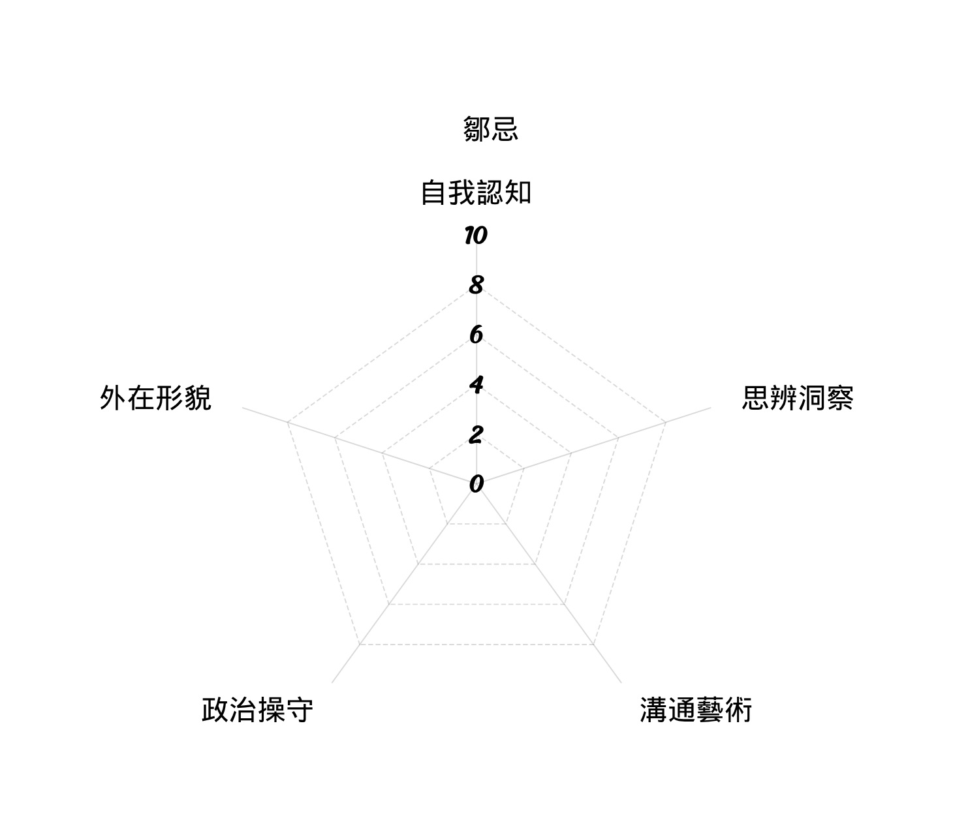 | 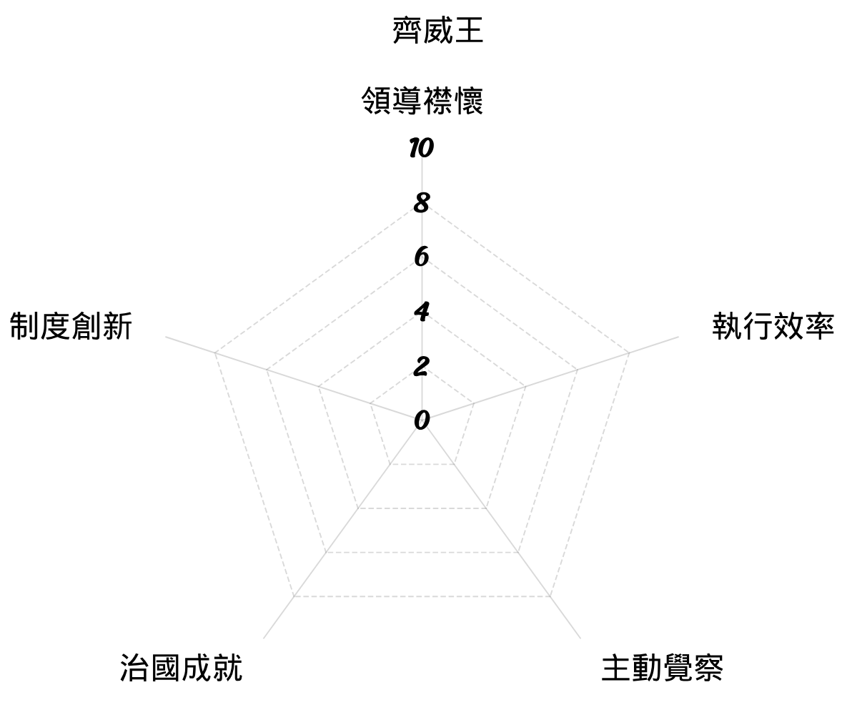
參考答案：  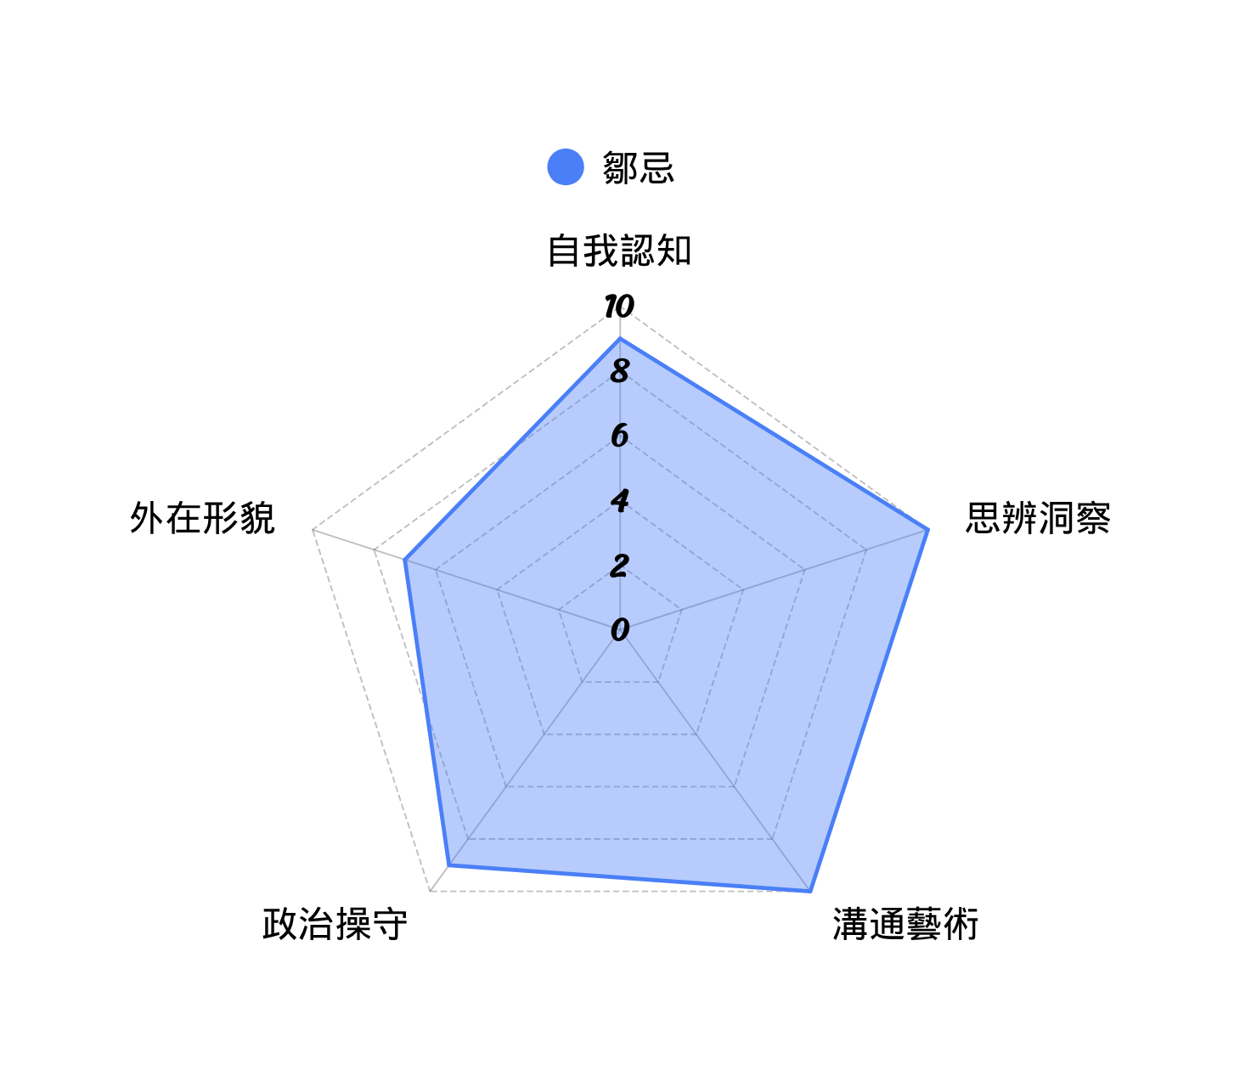 | 參考答案：  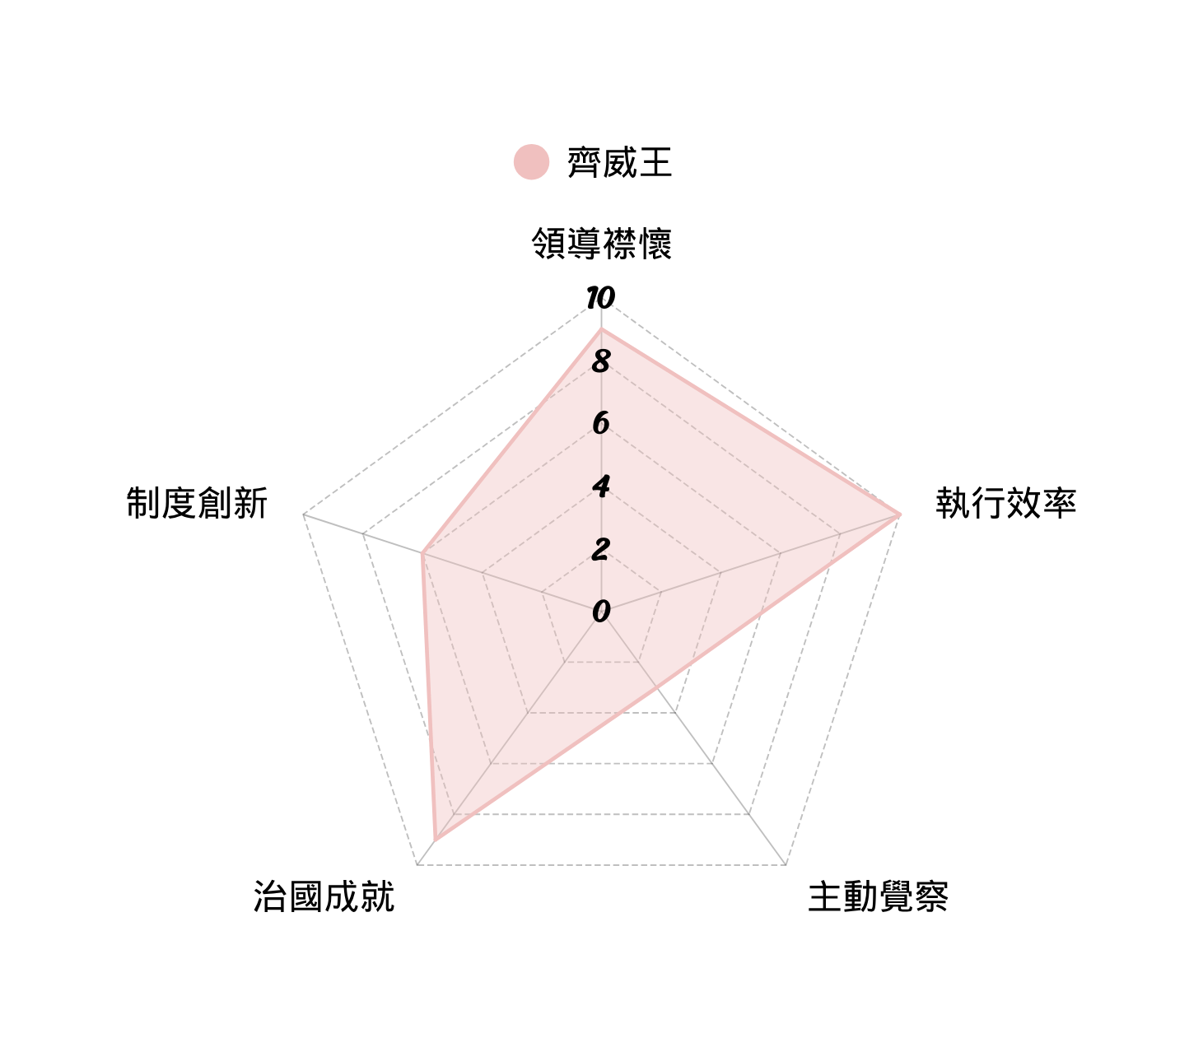
說明理由： | 說明理由：

4.國力提升的公式
以下為提升國力的條件，依照〈鄒忌諷齊王納諫〉一文，請填入適當的代碼。（多選）
A正確資訊 B觸類旁通 C開放心態 D自我覺察 E建立獎賞 F執行能力 G溝通技巧
【 B D G 】  的臣子 |  | 【A C D E F】  的君王 |  | 國際威信提升
四、課文深究
無論是在家庭、校園，還是人際互動中，批評都是難以避免的一部分。然而，能否妥善表達與接住批評，往往影響一段關係的走向。批評與溝通有什麼技巧呢？根據《守護我的關係心理學：認識4種溝通類型×49個心理圈套，用英國IAPT 10週關愛課程照顧自己》一書，提及面對批評與回應批評的不同方式，讓我們一起學習與應用。
※請閱讀以下資料，回答問題：
資料一
面對批評的第一步，就是理解批評的本質。批評可以分為兩類：（一）是「建設性批評」：忠於提出問題，請求解決這項最基本的溝通功能。批評的內容必須滿足以下兩個面向：第一，問題是什麼？第二，該如何解決問題？「建設性批評」應該明確地具備「指出問題」和「解決」兩項要素。可以直接提示解決方案，也可以詢問對方意見，由雙方一起探索。建設性批評讓我們有機會掌握並解決自己沒有發現的病灶，因此，面對建設性批評的基本態度，就是將它看作「解決問題的良機」。
（二）是「攻擊性批評」：目的不在於提出或解決問題，而是為了擊垮對方，或者讓情況變得對自己有利。因此，再提出問題時，經常不以事實為根據，或者誇張、扭曲部分事實。此外，就算根據情況指出了問題所在，他們通常也不清楚自己想要什麼，沒有解決的對策，只是把焦點放在攻擊對方。攻擊性批評包括侮辱、揭短、人身攻擊、責怪、嘲弄、諷刺、威脅等，趁著被攻擊者驚慌失措時，他們會見見偏離問題的主軸。在這種情況下，對話就變成了為戰而戰，在不重要的部分一味地消耗能量。

資料二
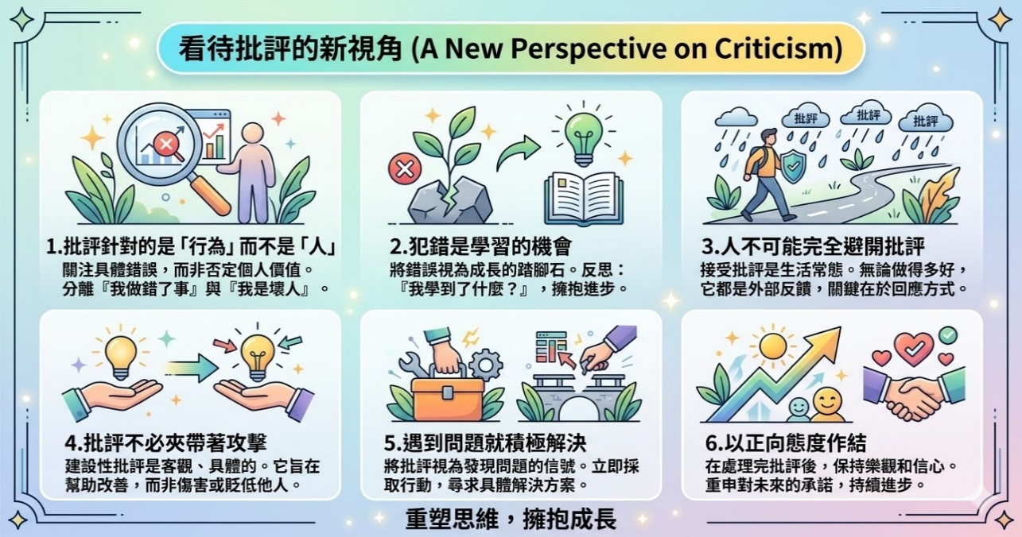
（參考《守護我的關係心理學：認識4種溝通類型×49個心理圈套，用英國IAPT 10週關愛課程照顧自己》內文並以AI繪製）
1. 依據上文，〈鄒忌諷齊王納諫〉的批評類型應為： ■建設性批評 □攻擊性批評
屬於此批評的原因為：（25字以內）
答：能指出齊王問題並提示解決方案，因此屬於建設性批評 。
2.面對鄒忌以類推的諷喻及批評，齊威王選擇的方式是：
□迴避批評 □負面應對 ■正向看待
4.承上題，齊王的方式是否具備「看待批評的新視角」？請說明其原因。
答：是。齊威王聽取鄒忌的諫言後，並未將批評視為人身攻擊，而是理解為對治國行為的提醒，進而下令廣開言路、鼓勵臣民進諫。這顯示齊王能把批評當作改進治理的契機，以正向態度面對問題並積極解決。

5.你有沒有過生活中接受他人建議的時候？請依照「看待批評的新視角」，你認為你現在可以如何回應呢？請提出一種做法。
（學生自由回應）

五、文本對讀
對讀一、閱讀戰國策〈鄒忌諷齊王納諫〉與〈馮諼客孟嘗君〉段落，比較兩篇異同。
甲、
於是入朝見威王曰：「臣誠知不如徐公美。臣之妻私臣，臣之妾畏臣，臣之客欲有求於臣，皆以美於徐公。今齊，地方千里，百二十城。宮婦左右，莫不私王；朝廷之臣，莫不畏王；四境之內，莫不有求於王。由此觀之，王之敝甚矣。」王曰：「善。」乃下令：「羣臣吏民，能面刺寡人之過者，受上賞；上書諫寡人者，受中賞；能謗議於市朝，聞寡人之耳者，受下賞。」
令初下，羣臣進諫，門庭若市。數月之後，時時而間進。期年之後，雖欲言，無可進者。燕、趙、韓、魏聞之，皆朝於齊。此所謂戰勝於朝廷。（節錄自《戰國策》〈鄒忌諷齊王納諫〉）
乙、
居有頃，倚柱彈其劍，歌曰：「長鋏歸來乎！食無魚！」左右以告。孟嘗君曰：「食之，比門下之客。」居有頃，復彈其鋏，歌曰：「長鋏歸來乎！出無車！」左右皆笑之，以告。孟嘗君曰：「為之駕，比門下之車客。」於是，乘其車，揭其劍，過其友，曰：「孟嘗君客我！」後有頃，復彈其劍鋏，歌曰：「長鋏歸來乎！無以為家！」左右皆惡之，以為貪而不知足。孟嘗君問：「馮公有親乎？」對曰：「有老母！」孟嘗君使人給其食用，無使乏。於是馮諼不復歌。 （節錄自《戰國策》〈馮諼客孟嘗君〉）
翻譯： 過不久，馮諼靠在柱子敲著劍，唱道：「長劍回去吧！吃飯沒有魚！」侍從們向孟嘗君報告，孟嘗君說：「給他魚吃，比照門下吃魚賓客的待遇。」不久，馮諼又彈著劍，唱道：「長劍回去吧！出門沒有車坐！」侍從們都不以為然的嘲笑他，並向孟嘗君報告，孟嘗君吩咐：「幫他準備馬車，比照門下乘車賓客的待遇。」於是，馮諼乘著車子，高舉著長劍，去拜訪朋友，說：「孟嘗君以賓客的禮遇招待我！」過沒多久，馮諼又敲著他的劍，唱道：「長劍回去吧！無法養家！」侍從們都討厭他，認為他貪得無厭。孟嘗君問：「馮先生還有親人嗎？」回答說：「有老母！」孟嘗君就派人供給他母親吃的、用的，不使她有所匱乏。於是馮諼不再唱歌了。
1.甲、乙二文使用許多層遞手法，請依參考下列表格，完成內容。
比較面向 |  | 層次一 | 層次二 | 層次三
甲 | 鄒忌的處境 | 妻私臣 | 妾畏臣 | 客有求於臣
甲 | 類比齊王處境 | 【宮中嬪妃與近侍偏愛君王 】 | 朝廷群臣畏懼君王 | 四境百姓有所請求於君王
甲 | 齊王三賞 | 上賞 | 中賞 | 下賞
甲 | 進諫方式的差異 | 當面指陳過失 | 【 以奏書進諫 】 | 【民間議論傳入朝廷 】
甲 | 政令推行後效果 | 【 初期群臣積極進諫 】 | 數月後進諫漸少 | 一年後幾乎無可進諫
乙 | 彈鋏三歌的訴求 | 食無魚 | 【 出無車 】 | 無以為家
乙 | 孟嘗君的回應 | ■允諾 □拒絕 | ■允諾 □拒絕 | ■允諾 □拒絕
乙 | 左右之人的反應 | 直接告訴孟嘗君 | 【 笑之 】以告 | 【 惡之 】  以為貪而不知足
2.承上題，以下為層遞法效果圓餅圖，請於圖下標註符合人物名稱──鄒忌或是馮諼。
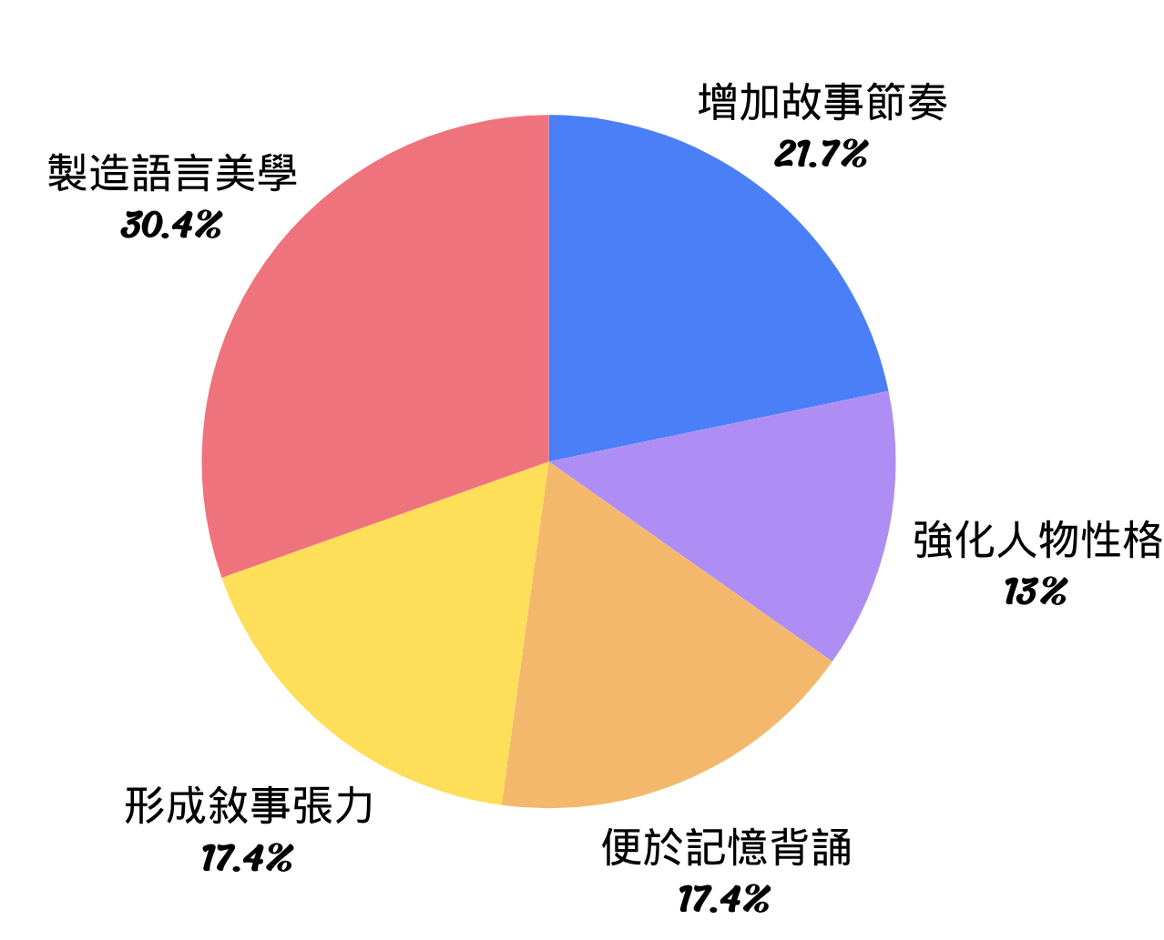 | 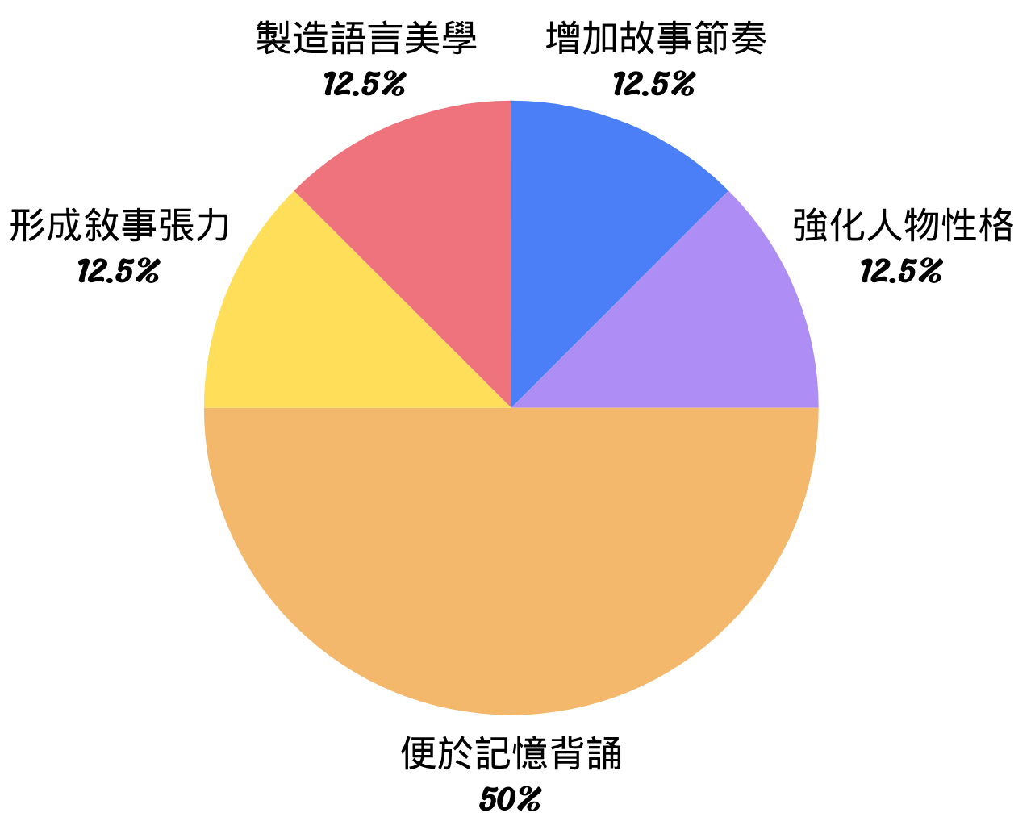
鄒忌 | X
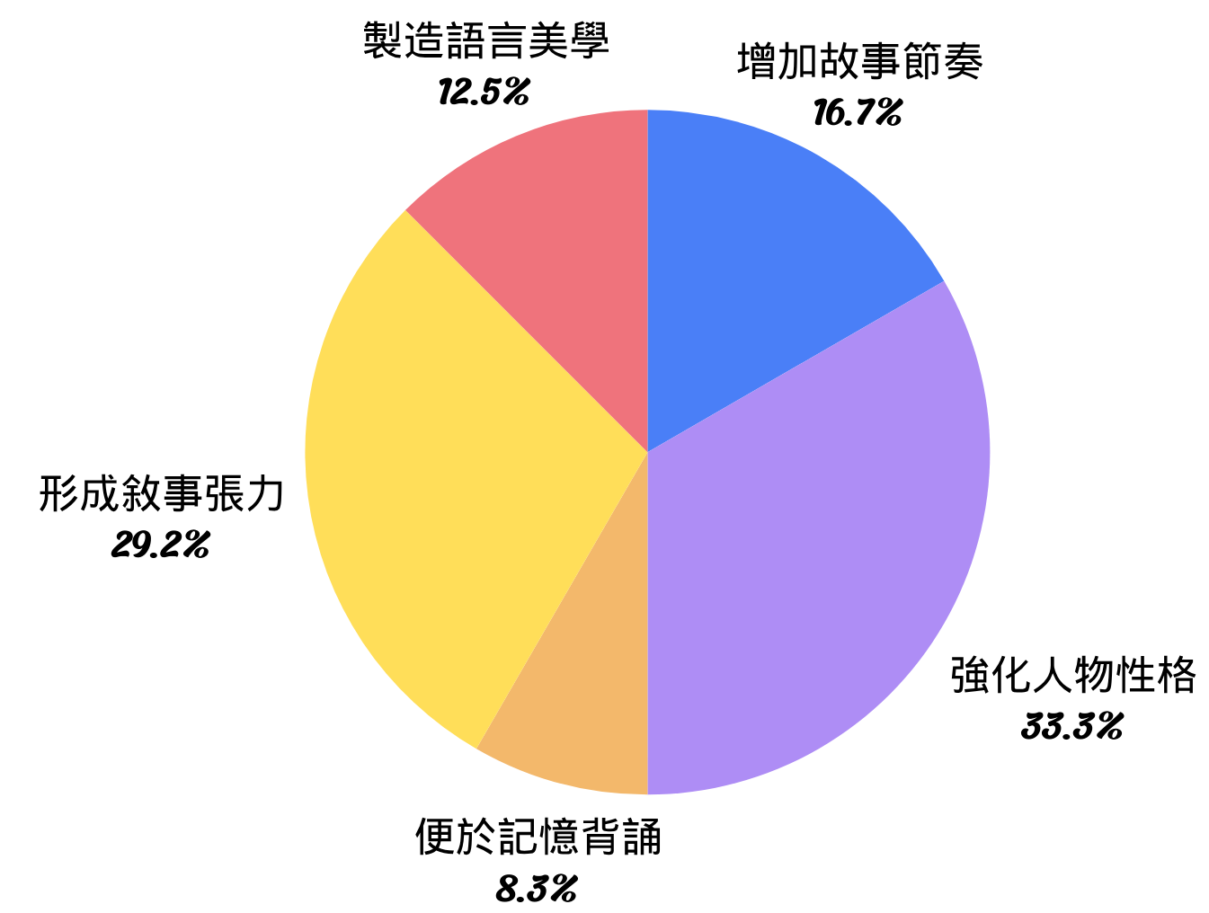 | 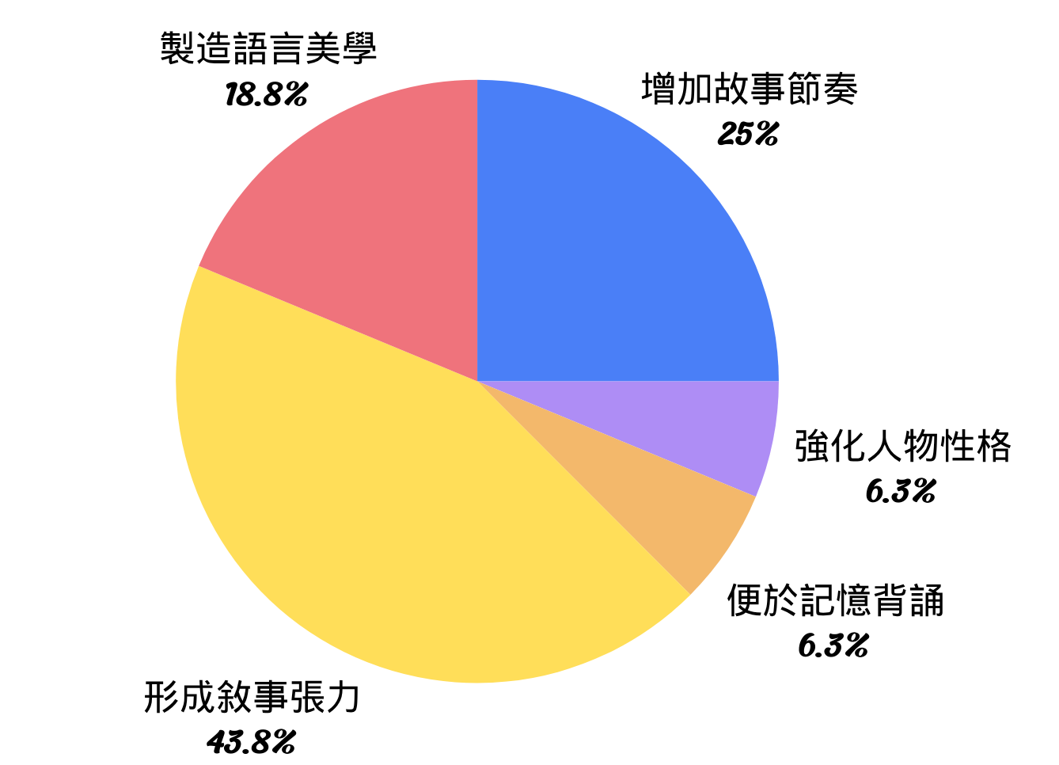
馮諼 | X
（解析：甲文較突出語言結構之美（排比層遞）與鄒忌自我反思的層遞論證歷程，故選擇語言美學最多者，乙文突出情節推進與馮諼謀略的戲劇張力，故選擇敘事張力與人物性格皆較多者）
3.關於甲文齊威王與乙文孟嘗君的比較，敘述正確的選項是：
□齊威王座下門客眾多，鄒忌需進獻特別策論才能獲得青睞（文中未有此說）
□孟嘗君因阮囊羞澀，門客多半食不果腹，馮諼因而想出走（馮諼飲食粗糙，乃門客等級所致）
■二人皆展現身為領導者重視人才的態度及尊重包容的襟懷
□二人皆顯現君主不容置喙的絕對權力，並重視人才忠誠度（文中未強調君權至上與人才忠誠度）
對讀二、閱讀〈鄒忌諷齊王納諫〉與《世說新語．識鑑》段落，回答問題。
甲、
鄒忌脩八尺有餘，而形貌昳麗。朝服衣冠，窺鏡，謂其妻曰：「我孰與城北徐公美？」其妻曰：「君美甚，徐公何能及君也！」城北徐公，齊國之美麗者也。忌不自信，而復問其妾曰：「吾孰與徐公美？」妾曰：「徐公何能及君也！」旦日，客從外來，與坐談，問之客曰：「吾與徐公孰美？」客曰：「徐公不若君之美也。」
明日，徐公來，孰視之，自以為不如；窺鏡而自視，又弗如遠甚。暮寢而思之，曰：「吾妻之美我者，私我也；妾之美我者，畏我也；客之美我者，欲有求於我也。」
（節錄自《戰國策》〈鄒忌諷齊王納諫〉）
乙、
何晏、鄧颺、夏侯玄並求傅嘏交，而嘏終不許。諸人乃因荀粲說合之，謂嘏曰：「夏侯太初，一時之傑士，虛心於子，而卿意懷不可。交合則好成，不合則致隙。二賢若穆，則國之休；此藺相如所以下廉頗也。」傅曰：「夏侯太初，志大心勞，能合虛譽，誠所謂利口覆國之人。何晏、鄧颺，有為而躁，博而寡要，外好利而內無關籥，貴同惡異，多言而妒前。多言多釁，妒前無親。 以吾觀之，此三『賢者』，皆敗德之人爾！遠之猶恐罹禍，況可親之邪？」後皆如其言。（劉義慶《世說新語．識鑑》第七）
注：籥：控制、約束
翻譯：何晏、鄧颺、夏侯玄都希望和傅嘏結交，可是傅嘏始終沒有答應。他們便託荀粲去說合，荀粲對傅嘏說：「夏侯太初是一代的俊傑，對您很虛心，而您心裡卻認為不能交好。如果能交好，就有了情誼；如果不能交好，就會產生裂痕。兩位賢人如果能和睦相處，這就是國家之幸，也是藺相如對廉頗退讓的原因。」傅嘏說：「夏侯太初，志向很大，用盡心思去達成目的，很能迎合虛名的需要，正是所謂以能言善辯來滅亡國家的人。何晏和鄧颺，有作為卻很急躁，知識廣博卻不得要領，對外喜歡得到好處，對自己卻不加檢點約束，重視與自己意見相同的人，討厭與自己意見不同的人，好發表卻嫉妒超過自己的人。發表意見多破綻也就多，嫉妒別人勝過自己就會不講情誼。依我看來，這三位『賢者』，都不過是敗壞道德的人罷了；就算遠離他們都還怕遭禍，更何況是親近他們呢？」後來的情況都如同他所說的那樣。
1.關於乙文的文意解說，敘述正確的是：
□「交合則好成」表示能建立良好政商人脈就能得到人民的愛戴（如果能相互友好，就能建立情誼）
□「二賢若穆，則國之休」說明如果賢人不互相合作，國家將滅亡（兩位賢人如果能和睦相處，就是國家之福）
■「有為而躁，博而寡要」形容人有做為卻很急躁，知識廣博卻不得要領
□「多言多釁，妒前無親」強調言多必失，心懷妒意的言語連親人都不接受（喜歡發表意見就多破綻，嫉妒別人勝過自己就不講情誼）
2. 綜合甲、乙二文的敘述，關於、是否符合識人評判的說明，最適當的研判應是：
甲文鄒忌重視外貌，乙文傅嘏重視名聲
鄒忌、傅嘏皆透過觀察與思考做出判斷
□皆正確
□皆不正確
■不正確，正確（由甲文鄒忌分析妻妾客回應的動機，並非單純重視外貌；乙文傅嘏評估人物品行，並非直接認定人物名聲而結識。由甲乙文鄒忌、傅嘏識人歷程可知二人皆透過觀察分析再行判斷）
□正確，不正確
3.關於甲、乙二文人物性格的說明，下列敘述正確的選項是：
■鄒忌：才貌出眾，自知之明
□荀粲：高尚清廉，孤芳自賞（文中荀粲為說客，可知荀粲上纏處理人際關係，處事圓融）
□鄒忌妻：唯利是圖，舌燦蓮花（情人眼裡出西施較為恰當）
□夏侯玄：矯揉造作，道貌岸然 （由「志大心勞，能合虛譽」可知為非，應為能言善辯或志向高遠）

六、延伸思考
社會創新人才之所以能夠在多變的環境中脫穎而出，關鍵或許不在於卓越的管理技巧，而是內在發展出的「自我領導力」。鄒忌的遊說成功、齊威王的治國清明，或許也都源自與對自我的了解。我們可以如何認識自己，又如何藉此發展領導力呢？請閱讀下文，回答問題。
發展自我領導力，從認識自己開始
秉持「領導他人始於自我領導」、「改變從我開始」的理念，現任 School 28 副校長的林妍希鼓勵有志投入社會創新領域的青年，從今天開始發展自我領導力。
首先從描繪願景開始。試著詢問自己：「你想成為一位什麼樣的領導者？你腦海中浮現優秀領導者的樣貌是什麼？」林妍希期待這些問題，能帶領大家以終為始的描繪出最終自己想成就的樣貌，勾勒出自身的生命願景與領導願景（如下）。
生命願景：我的夢想？我想成為什麼樣的人？
領導願景：我想成為什麼樣的領導者？
我的領導使命宣言：作為領導者，我致力於......
「如果你發現這些問題很難回答，不用擔心，這是很正常的現象。」林妍希補充，這是因為華人教育很少會探索這些部分。然而，「認識自己」對發展領導力極為重要，不論是領導自己或他人，所有的言行都源於一個人的核心思維。一個人的世界觀、人生觀與價值觀會影響他如何展現自己與待人處事的言行，這些總和即是領導力的展現。
勇敢覺察自己，才能幫助自己活出期待的人生與領導者樣貌。對此，林妍希分享三個自我認識的方法：
1. 自我分析：
林妍希提供 CAKE 的架構（註一）作為自我分析的參考：
Competency 能力：我擅長什麼？我具備哪些專業技能？擁有哪些領導管理技能（例如：溝通表達、規劃執行、策略思考、人際互動、團隊合作、企劃行銷、專案管理等）？
Attributes 特質：我是誰？我的核心信念？我重視哪些價值？
Knowledge 知識：我具備哪些專業知識？
Experience 經驗：我歷練過哪些重要的任務、事件？
2. 蒐集他人回饋：
主動請主管、同事、朋友及家人分享他們眼中的你，包含特質、專長以及可以強化的部分，尤其是你在壓力下時會有哪些行為表現。透過他們的近身觀察與回饋，作為你覺察自身盲點、發揮所長或學習成長的參考。
3. 善用測評工具：
運用專業心理學測評工具如 MBTI（註二）、Gallup CliftonStrengths（註三） 等，也有助你更系統性地了解自己的行為傾向及優勢。
知行合一，成就屬於你的生命風景。
認識自我並訂下生命願景與領導願景，相當於為自己設定了日復一日實踐的言行目標。在訪談尾聲，林妍希提醒在實踐領導力的過程中，「採取行動」的重要性。
她觀察到，年輕世代在追求自我實現的路上，容易懷疑自己如何知道什麼是最適合的未來發展選項，有時更因害怕做錯決定而裹足不前。面對「做錯選擇怎麼辦」的提問，她回應：「對錯得失是主觀的個人詮釋」。最怕的是一個人做了選擇後，心裡卻仍想著當初被放掉的選項，如此一來，反而容易什麼都做不好。​​​​
林妍希分享：「唯有採取行動、嘗試你想要追求的，才有開拓前方道路的機會。從中驗證、發現、調整，知行合一才能成就屬於你的獨一無二的生命風景。」在 School 28 的領導力發展課程中，林妍希帶領一群平均年齡 28 歲的學員，訂定個人生命願景及領導力發展計畫，不少學員認為課程扭轉了領導力等同於團隊領導的印象，進而開始反思自己的生命願景和領導願景。
隨著深入挖掘自我，領導力逐漸從一個抽象的名詞，蛻變成回應個人願景，每日可練習、可實踐的行動原則。如學員分享其親身體悟領導力課程中的一段話：「未來的你，並不是被發現的自我，而是你決定要（發展）成為的那個人。」
（節錄自翻轉教育：School 28 社會創新人才學校 2024-11-19〈帶領團隊前，先「領導自己」！林妍希：從描繪願景、自我分析開始，3習慣發展自我領導力〉）
註一：CAKE 為引用 DDI 美商宏智國際顧問公司的 Success Profile 成功典範的概念。
註二：MBTI（Myers-Briggs Type Indicator） 為 Katherine Cook Briggs 和 Isabel Briggs Myers 根據瑞士著名的心理分析學家榮格的心理類型理論，及其對於人類性格差異的長期觀察和研究而著成，用以衡量和描述人們在感知判斷、能量來源及認知態度等方面的心理活動規律和性格類型。
註三：Gallup CliftonStrengths 是由美國心理學家 Donald O. Clifton 協助開發的線上優勢評估測驗，以 Gallup 測評公司高度公信力之統計數據為根基，具象化天賦特質，幫助人們充分發揮自己的潛能。


1.閱讀上文，請填寫出發展領導力順序的代號：
代碼 A知行合一 B描繪願景 C覺察自我

2. 根據上文，領導力可以展現出的特點是：（多選）
■世界觀 □教養觀 ■人生觀 ■言行舉止 □星座血型 □社經地位
3. 根據上文，關於「蒐集他人回饋」，下列選項敘述正確的是：
□優先找到生命中的典範人物，吸收前人經驗
■透過他人意見，可以了解自己的盲點與缺點（由「透過他們的近身觀察與回饋，作為你覺察自身盲點、發揮所長或學習成長的參考。」可知）
□旁觀者清，因此要多參考陌生人的觀察回饋
□蒐集樣本越多越準確，尤其面對勝利的表現（文中未強調勝利）
4.School 28 副校長的林妍希說：「唯有採取行動、嘗試你想要追求的，才有開拓前方道路的機會。從中驗證、發現、調整，知行合一才能成就屬於你的獨一無二的生命風景。」現在，讓我們一起來勾勒自己的生命願景和領導願景吧！請根據以下的項目，完成你的願景宣言！
生命願景：我的夢想？我想成為什麼樣的人？
領導願景：我想成為什麼樣的領導者？
我的領導使命宣言：作為領導者，我致力於......
你的回答是：
（學生自由發揮）

